الميدان : فهم المنطوق المقطع :الحي والقرية الحصة: 01 المدة : 30 د
المحتوى :في القرية مؤشر الكفاءة : يتصرف بكيفية تدل على اهتمامه لما يسمع مراعيا آداب الاستماع والحديث، ويتفاعل مع النص.
القيم :يعتز بلغته.
المدرسة : 500 مسكن الأستاذة :ياحي هدى
المراحل | الوضعية التعليمية والنشاط المقترح | مؤشرات التقويم
وضعية  الانطلاق | السياق :الوضعية المشكلة الأم : خرجت مع أبيك في نزهة إلى القرية التي يوجد بها حقل جدك. فماذا أعجبك فيها؟ وما الفرق بين حيك والقرية؟  السند :مشاهد أو صور مدعمة للمعنى.  محاورة التلاميذ حول نص المشكلة الأم لاستخراج المهمات والتركيز على المهمة الأولى.  المهمة 1 : يتعرف المتعلم على أوصاف القرية.  من منكم يعرف القرية؟ ماذا نجد فيها؟ | يجيب عن الأسئلة
مرحلة بناء التعلمات | فهم المنطوق : قراءة النص المنطوق من طرف الأستاذ قراءة نموذجية عن طريق التواصل البصري بينه وبينهم والأداء الحسي .  تجزئة النص المنطوق قراءة والإجابة عن الأسئلة.  ـ عم تحدث الجد مع احمد؟  ـ ماذا قال الجد الجد عن القرية؟ ـ اذكر صفاتها.  ـ ماذا طلب احمد من جده؟ ـ هل ذهب احمد إليها؟ ـ هل أعجبته؟  بما تتميز القرية حسب ما ذكره احمد؟  اجراة النص المنطوق  المكان :أين كان احمد؟ المدينة ثم زار القرية.  الزمان:متى؟ في احد العطل المدرسية.  الشخصيات : من هم شخصيات النص ؟ احمد وجده .  الحدث:زيارة احمد للقرية.  القيم : النظافة، الاحترام، الصدق، الطيبة. | يستمع إلى قراءة الأستاذة للنص ويبدي رأيه  يتذكر ويجيب عن أسئلة الفهم بإنتاج جمل بسيطة  يحدد المعلومات الواردة في النص .  يستخرج القيم
التدريب والاستثمار | إعادة سرد أحداث النص بمساعدة الأستاذة .  مسرحة أحداث النص من طرف التلاميذ. | يعيد سرد الأحداث

الميدان : التعبير الشفهي المقطع : الحي والقرية النشاط : تعبير شفهي الحصة: 02 المدة 60 د
المحتوى : في القرية.
مؤشر الكفاءة : يعبر عن مشهد معروض أمامه ، يصف مشاهد وصور ويعلق عليها ،يبدي رأيه .
القيم :يعتز بلغته.
المدرسة : 500 مسكن الأستاذة :ياحي هدى
المراحل | الوضعية التعليمية والنشاط المقترح | مؤشرات التقويم
وضعية  الانطلاق | أين ذهب احمد مع جده؟  ماذا قال الجد عن القرية؟ | يجيب
مرحلة بناء التعلمات | إثارة دافعية المتعلمين : من خلال  دعوة المتعلمين إلى ملاحظة المشهد المعروض في الكتاب المدرسي ص 29  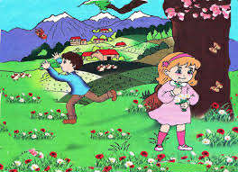  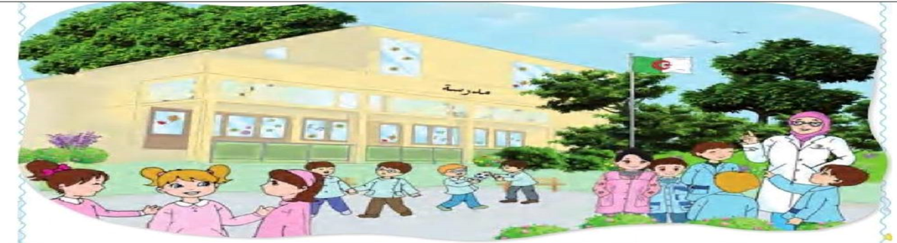  فسح المجال أمام التلاميذ للملاحظة والتأمل والاستفسار.  الوصف التلقائي للمشهد : انطلاق وصف المشهد تلقائيا من المتعلمين تجاوبا  مع الأسئلة التوجيهية الآتية :  ـ ماذا تلاحظ في الصورة؟  ـ أين يتواجدان؟  ـ ماذا يفعل احمد؟  ـ ماذا تفعل خديجة؟  ـ هل يوجد بيوتا كثيرة؟  ـ كيف تبدو المراعي؟  ـ هل توجد سيارات؟  ـ كيف هو الهواء في القرية؟  ـ هل أعجبتكم القرية؟  ـ أنت ماذا تفضل القرية أو المدينة؟ | يشاهد  يجيب عن الأسئلة
التدريب والاستثمار | إعادة سرد أحداث النص المنطوق من الأجوبة السابقة | يعيد سرد النص
الميدان : التعبير الشفهي المقطع : الحي والقرية النشاط :إنتاج شفوي +استعمال الصيغ
الحصة:03 المدة 60 د
المحتوى : في القرية + اليوم/غدا. مؤشر الكفاءة : ينتج نصا شفويا مماثلا, يكتشف الصيغ ويوظفها في جمل دالة. القيم :يعتز بلغته.
المدرسة :500 مسكن الأستاذة :ياحي هدى
المراحل | الوضعية التعليمية والنشاط المقترح | مؤشرات التقويم
وضعية  الانطلاق | عم تحدث احمد مع جده؟  ما هي صفات الناس الذين يعيشون في القرية؟ | يستجيب للوضعيات.
مرحلة بناء التعلمات | 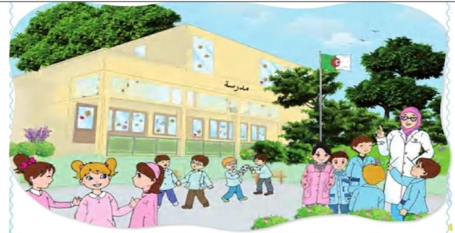  - الإنتاج الشفوي  ترتيب وتركيب أحداث النص شفويا.  هل زار احمد القرية؟  ما الأشياء التي أعجبته؟  ترتيب أحداث حسب ما جاء في النص المنطوق.  {زرت القرية ـ حدثني جدي عن القرية ـ وجدتها جميلة ـ اخذ يصف رفيها }  استعمل: اليوم / لغدا  التوصل إلى الجملة التي تحتوي الصيغة بطرح الأسئلة.  اليوم:  تسال الأستاذة التلاميذ:  ـ متى سيذهب احمد مع عمه إلى المزرعة؟ اليوم.  غدا:  متى سيزور القرية مع جده؟ غدا.  طرح الأسئلة حول الصيغة المستهدفة وشرحها.  خلق وضعيات للوصول إلى جمل تحتوي على الصيغة المدروسة.  مطالبة التلاميذ بإنشاء جمل تحتوي على الصيغة المطلوبة.  قبول جميع تصورات التلاميذ . | يجيب عن الأسئلة.  يتذكر ويرتب.  يسرد نصا انطلاقا من المشهد  يجيب.  يكتشف الصيغ.  يثبت الصيغ.
التدريب والاستثمار | خلق وضعيات مختلفة تتضمن الصيغ المدروسة. | يوظف الصيغ
الميدان : فهم المكتوب المقطع : الحي والقرية النشاط : قراءة إجمالية
الحصة: 04 المدة 60 د
المحتوى : أدواتي المدرسية. مؤشر الكفاءة : يقرا جيدا, يستخرج المعلومات من السندات، يمارس مهارات الوعي الصوتي على الجملة. القيم : يعتز بلغته.
المدرسة : 500 مسكن الأستاذة :ياحي هدى
المراحل | الوضعية التعليمية والنشاط المقترح | مؤشرات التقويم
وضعية الانطلاق | إلى أين ذهب احمد؟  هل يوجد ازدحام في القرية؟  بم ينعم الناس في القرية؟ | يتذكر ويجيب
مرحلة بناء التعلمات | اكتشاف الجملة المقصودة من كتاب التلميذ :  من خلال طرح مجموعة من الأسئلة يتوصل المتعلم إلى المجموعة المقصودة .  كيف هي المزارع في القرية؟  {المزارع في القرية واسعة }  ممارسة مهارات الوعي الصوتي على الجملة:  الوعي الصوتي.  قراءة الجملة من طرف الأستاذة والمتعلمين .  تشويش الكلمات داخل الجملة.  استبدال كلمات بكلمات أخرى من اقتراح المتعلم أو الأستاذة.  حذف كلمة إلى القرية/ إضافة كلمة أخرى  تحديد عدد كلمات الجملة مع نطقها بدون وصل.  التطابق الصوتي الخطي .  تدوين الجملة المكتشفة سابقا:. المزارع في القرية واسعة.  قراءة الجملة من طرف الأستاذة.  قراءات من طرف المتعلمين.  تشويش الكلمات داخل الجملة و استبدال كلمة بكلمة أخرى.  حذف كلمة المعلمة وإضافة كلمة أخرى.  تحديد عدد كلمات الجملة .  تقطيع الجملة إلى كلمات عن طريق:{التصفيق أو الدق أو المشي أو القفز}  قراءة الجملة داخل التركيب ثم خارجة بعد التقطيع.  القيام بنفس الخطوات السابقة مع الجملة الثانية : الحياة فيها هادئة والهواء نقي. | يجيب عن الأسئلة.  يتوسل إلى الجملة.  يستمع.  يقرا.  يرتب.  يمارس مفهوم المحور التركيبي والاستبدالي داخل الجملة.  يحذف .  يضيف.  يحدد الكلمات
  المزارع | في | القرية | واسعة
التدريب والاستثمار | قراءة النص كاملا من طرف المتعلم محاكيا الأستاذة ابني واقرأ ص 45 | يقرا النص.

الميدان:فهم المكتوب المقطع : الحي والقرية النشاط :قراءة {اكتشف} الحصة:05 المدة 60 د
المحتوى :حرف العين مؤشر الكفاءة : يكتشف حرف العين, يتعرف على أشكال حرف العين في الكلمة، يقرا حرف العين مع الحركات القصيرة والطويلة.
القيم : يعتز بلغته.
المدرسة : 500 مسكن الأستاذة :ياحي هدى
المراحل | الوضعية التعليمية والنشاط المقترح | مؤشرات التقويم
وضعية الانطلاق | كيف هي الحياة في القرية؟  مراجعة الحروف المدروسة على سبورة الحروف. | يتذكر ويجيب
مرحلة بناء التعلمات | استخراج الجملة وتقطيعها واكتشاف الحرف وقراءته في وضعيات مختلفة.  1 الوعي الصوتي: المرحلة الأولى شفويا.  على مستوى الجملة.  قراءة الجملة من طرف الأستاذة فالمتعلمين شفويا.  تشويش الكلمات داخل الجملة.  استبدال كلمات بكلمات أخرى من اقتراح المتعلم أو الأستاذة.  حذف كلمة وإضافة كلمة أخرى.  تحديد عدد كلمات الجملة ومحو الكلمات تدريجيا وصولا إلى الكلمة المستهدفة.  على مستوى الكلمة: ممارسة مهارات الوعي الصوتي على الكلمة شفويا.  تمييز عدد المقاطع المكونة للكلمة عن طريق التصفيق أو الدق على الطاولة أو القفز على الأرض.  التقطيع الصوتي للكلمة  العزل ما الصوت الأول في معلمتكم  تشكيل كلمة جديدة بإضافة مقطع صوتي للكلمة.  تعويض مقطع صوتي بآخر.  2 التطابق الصوتي الخطي.  تدوين الجملة :. على السبورة. المزارع في القرية واسعة.  القيام بنفس الخطوات السابقة على الجملة المدونة ثم الكلمة المستهدفة  التعرف على اسم الحرف {العين } والترحيب به.  التعرف على رسم الحرف في مواقع مختلفة وقراءته. | يجيب.  يقرا.  يرتب.  يستبدل.  يحذف.  يحدد.  يميز.  يقطع صوتيا.  يمارس نفس المهارات في مرحلة التطابق الصوتي الخطي.  يتعرف على الحرف ورسمه.
التدريب والاستثمار | مطالبة التلاميذ بتقديم كلمات فيها حرف العين. | ينتج كلمات.
الميدان : التعبير الكتابي المقطع :الحي والقرية النشاط:كتابة الحصة:06 المدة 30 د
المحتوى :حرف العين مؤشر الكفاءة : يرسم حرف العين في مواضع مختلفة مع الحركات القصيرة والطويلة والتنوين القيم : يعتز بلغته.
المدرسة : 500 مسكن الأستاذة :ياحي هدى
المراحل | الوضعية التعليمية والنشاط المقترح | مؤشرات التقويم
وضعية  الانطلاق | قراءة حرف العين على سبورة الحروف مع الحركات القصيرة. | يقرا.
مرحلة بناء التعلمات | مطالبة المتعلمين بالإتيان بكلمات تتضمن الحرف العين في جميع مواضعه مع مختلف الحركات .  تدوين الكلمات المقدمة من طرف المتعلمين على السبورة.  تجريد الحرف من الكلمات في أشكال مختلفة حسب موقعه في الجملة.  كتابة الحرف أسفل الكلمة من طرف الأستاذة.  التدريب على الكتابة.  انطلاقا من المواضع السابقة تكتب الأستاذة النموذج على السبورة.  ضبط نقطة البداية والنهاية ومسار القلم عند كتابة الحرف.  قراءة النموذج من طرف الأستاذة والمتعلمين.  تشرح الأستاذة طريقة كتابة حرف العين على الفضاء.  مطالبة المتعلمين بكتابته على الفضاء.  مطالبة المتعلمين بتشكيل الحرف بالعجينة على الألواح تمهيدا للكتابة.  مطالبة المتعلمين بالكتابة على الألواح.  تراعي الأستاذة المبادئ التالية في تعليم وتعلم الكتابة :التدريب والممارسة، التناسق والاسترسال. | يلاحظ.  يتعرف على رسم الحرف.  يتعرف على شكل الحرف في مواضعه الثلاثة.  يكتب الحرف على الفضاء.  يشكل بالعجينة.  يكتب على اللوحة.
التدريب والاستثمار | الكتابة على كراس القسم:  تشرح الأستاذة مقاييس حرف العين وتطالب المتعلمين كتابته وفق النموذج المرفق على الكراس.  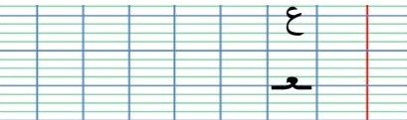  متابعة تقويمية ومرحلية لإنجاز المتعلمين ومعالجتهم أنيا.  تشجيع الانجازات الجيدة وتثمينها لبث روح المنافسة.  مطالبة المتعلمين بالمحافظة والاعتناء بالكراس | يرسم حرف العين مراعيا الاتجاهات والمقاييس.  يكتب على كراس القسم.

الميدان : فهم المنطوق المقطع :الحي والقرية النشاط: تطبيقات الحصة: 07 المدة 60 د
المحتوى :حرف العين مؤشر الكفاءة : يثبت حرف التاء في كلمات . يربط بين الحرف والصوت المقابل له. القيم :يعتز بلغته.
المدرسة : 500 مسكن الأستاذة :ياحي هدى
المراحل | الوضعية التعليمية والنشاط المقترح | مؤشرات التقويم
وضعية  الانطلاق | مطالبة المتعلمين بكتابة حرف العين على اللوحة.  مطالبة المتعلمين بالإتيان بكلمات تتضمن حرف العين في مواضعه المختلفة. | يقرا .  يتذكر.
مرحلة بناء التعلمات | ممارسة مهارات الوعي الصوتي لتثبيت الحرف.  ترفع الأستاذة علبة ثم تسال ما هذه؟  مطالبة المتعلمين بتقطيع كلمة علبة على الألواح.  تكتب الأستاذة كلمة علبة منفصلة .  مطالبة المتعلمين بدمجها على الألواح.  تكتب الأستاذة كلمة علبة مشوشة وتطلب من التلاميذ ترتيبها .  تشير المعلمة إلى ملعقة وتسال ما هذه؟  تكتب الأستاذة كلمة ملعقة على السبورة دون كتابة الصوت الذي في الوسط وتطلب من المتعلمين كتابة الصوت الناقص على اللوحة.  كتابة الحروف مع بقية الأصوات على كراس القسم.  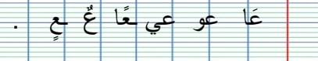 | يمارس مهارات الوعي الصوتي على الكلمات  يكتب الحرف مع بقية الأصوات
التدريب والاستثمار | مطالبة المتعلمين بفتح دفتر الأنشطة ص 20 وانجاز النشاط رقم 1  ينجز التمرين على دفتر الانشطة. | ينجز على دفتر الأنشطة

الميدان: فهم المكتوب المقطع : الحي والقرية النشاط :قراءة {اكتشف} الحصة:09 المدة 60 د
المحتوى :حرف الهاء مؤشر الكفاءة : يكتشف حرف الهاء، يتعرف على أشكال حرف الهاء في الكلمة، يقرا حرف الهاء مع الحركات القصيرة والطويلة. القيم : يعتز بلغته.
المدرسة : 500 مسكن الأستاذة :ياحي هدى
المراحل | الوضعية التعليمية والنشاط المقترح | مؤشرات التقويم
وضعية الانطلاق | قراءة الحروف على سبورة الحروف.  اذكر بعض صفات القرية؟ | يتذكر ويجيب
مرحلة بناء التعلمات | استخراج الجملة وتقطيعها واكتشاف الحرف وقراءته في وضعيات مختلفة.  1 الوعي الصوتي: المرحلة الأولى شفويا.ماذا قالت المعلمة للتلاميذ؟  الحياة هادئة والهواء نقي.  على مستوى الجملة.  قراءة الجملة من طرف الأستاذة فالمتعلمين شفويا.  تشويش الكلمات داخل الجملة.  استبدال كلمات بكلمات أخرى من اقتراح المتعلم أو الأستاذة.  حذف كلمة وإضافة كلمة أخرى.  تحديد عدد كلمات الجملة ومحو الكلمات تدريجيا وصولا إلى الكلمة المستهدفة.  على مستوى الكلمة: ممارسة مهارات الوعي الصوتي على الكلمة شفويا.  تمييز عدد المقاطع المكونة للكلمة عن طريق التصفيق أو الدق على الطاولة أو القفز على الأرض.  التقطيع الصوتي للكلمة  العزل ما الصوت الثاني في كلمة الهواء؟  تشكيل كلمة جديدة بإضافة مقطع صوتي للكلمة.  تعويض مقطع صوتي بآخر.  2 التطابق الصوتي الخطي.  تدوين الجملة : الحياة هادئة والهواء نقي.  القيام بنفس الخطوات السابقة على الجملة المدونة ثم الكلمة المستهدفة  التعرف على اسم الحرف {الهاء } والترحيب به.  التعرف على رسم الحرف في مواقع مختلفة وقراءته. | يجيب.  يقرا.  يرتب.  يستبدل.  يحذف.  يحدد.  يميز.  يقطع صوتيا.  يمارس نفس المهارات في مرحلة التطابق الصوتي الخطي.  يتعرف على الحرف ورسمه.
التدريب والاستثمار | مطالبة التلاميذ بتقديم كلمات فيها حرف الهاء. | ينتج كلمات.
الميدان : التعبير الكتابي المقطع : الحي والقرية النشاط : كتابة الحصة:10 المدة 30 د
المحتوى :حرف الهاء مؤشر الكفاءة :يرسم حرف الهاء في مواضع مختلفة مع الحركات القصيرة والطويلة والتنوين. القيم : يعتز بلغته.
المدرسة : 500 مسكن الأستاذة :ياحي هدى
المراحل | الوضعية التعليمية والنشاط المقترح | مؤشرات التقويم
وضعيةالانطلاق | قراءة حرف الهاء على سبورة الحروف مع الحركات القصيرة. | يقرا.
مرحلة بناء التعلمات | مطالبة المتعلمين بالإتيان بكلمات تتضمن حرف الهاء في جميع مواضعه مع مختلف الحركات .  تدوين الكلمات المقدمة من طرف المتعلمين على السبورة.  تجريد الحرف من الكلمات في أشكال مختلفة حسب موقعه في الجملة.  كتابة الحرف أسفل الكلمة من طرف الأستاذة.  التدريب على الكتابة.  انطلاقا من المواضع السابقة تكتب الأستاذة النموذج على السبورة.  ضبط نقطة البداية والنهاية ومسار القلم عند كتابة الحرف.  قراءة النموذج من طرف الأستاذة والمتعلمين.  تشرح الأستاذة طريقة كتابة حرف الهاء على الفضاء.  مطالبة المتعلمين بكتابته على الفضاء.  مطالبة المتعلمين بتشكيل الحرف بالعجينة على الألواح تمهيدا للكتابة.  مطالبة المتعلمين بالكتابة على الألواح.  تراعي الأستاذة المبادئ التالية في تعليم وتعلم الكتابة :التدريب والممارسة, التناسق والاسترسال. | يلاحظ.  يتعرف على رسم الحرف.  يتعرف على شكل الحرف في مواضعه الثلاثة.  يكتب الحرف على الفضاء.  يشكل بالعجينة.  يكتب على اللوحة.
التدريب والاستثمار | الكتابة على كراس القسم:  تشرح الأستاذة مقاييس حرف الهاء وتطالب المتعلمين كتابته وفق النموذج المرفق على الكراس.  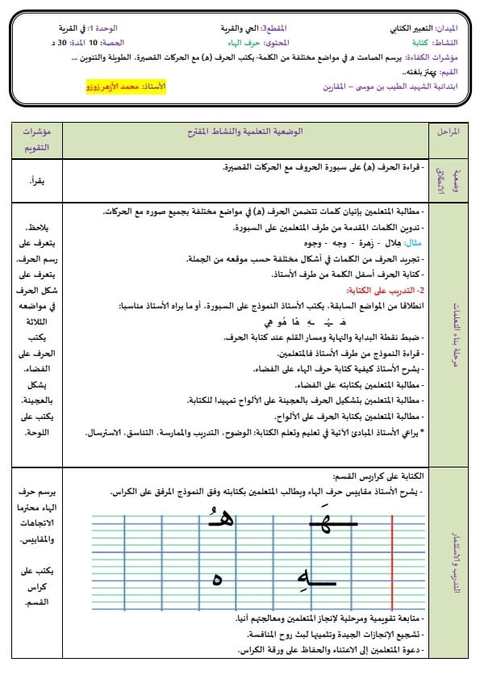  متابعة تقويمية ومرحلية لإنجاز المتعلمين ومعالجتهم أنيا.  تشجيع الانجازات الجيدة وتثمينها لبث روح المنافسة.  مطالبة المتعلمين بالمحافظة والاعتناء بالكراس | يرسم حرف الهاء مراعيا الاتجاهات والمقاييس.  يكتب على كراس القسم.
الميدان : فهم المنطوق المقطع: الحي والقرية النشاط: تطبيقات الحصة:11 المدة 60 د
المحتوى:حرف الهاء مؤشر الكفاءة: يثبت حرف الهاء في كلمات. يربط بين الحرف والصوت المقابل له. القيم: يعتز بلغته.
المدرسة : 500 مسكن الأستاذة :ياحي هدى
المراحل | الوضعية التعليمية والنشاط المقترح | مؤشرات التقويم
وضعية  الانطلاق | مطالبة المتعلمين بكتابة حرف الهاء على اللوحة.  مطالبة المتعلمين بالإتيان بكلمات تتضمن حرف الهاء في مواضعه المختلفة. | يقرا.  يتذكر.
مرحلة بناء التعلمات | ممارسة مهارات الوعي الصوتي لتثبيت الحرف.  ترفع الأستاذة هاتف ثم تسال ما هذا؟  مطالبة المتعلمين بتقطيع كلمة هاتف على الألواح.  تكتب الأستاذة كلمة هاتف منفصلة.  مطالبة المتعلمين بدمجها على الألواح.  تكتب الأستاذة كلمة هاتف مشوشة وتطلب من التلاميذ ترتيبها.  تظهر المعلمة صورة هلال وتسال : ما هذا؟  تكتب الأستاذة كلمة هلال على السبورة دون كتابة الصوت الذي في أول الكلمة وتطلب من المتعلمين كتابة الصوت على اللوحة.  كتابة الحروف مع بقية الأصوات على كراس القسم.  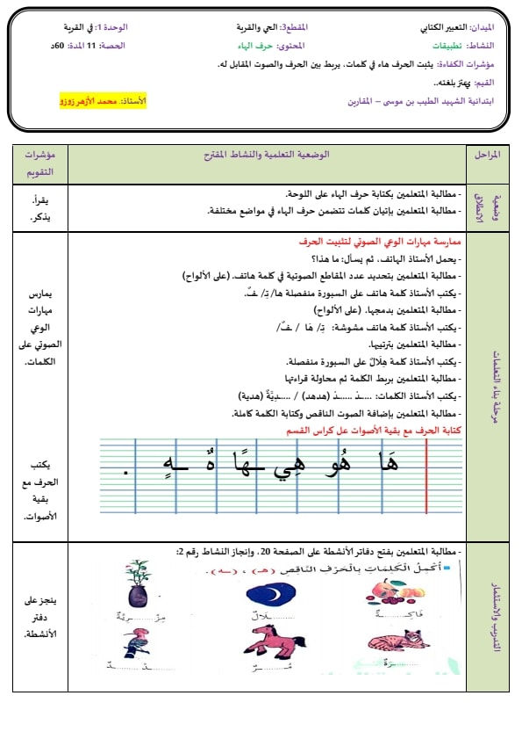 | يمارس مهارات الوعي الصوتي على الكلمات  يكتب الحرف مع بقية الأصوات
التدريب والاستثمار | مطالبة المتعلمين بفتح دفتر الأنشطة 20 وانجاز النشاط رقم 2  انجاز النشاط على الدفتر. | ينجز على دفتر الأنشطة

الميدان : التعبير الكتابي المقطع :الحي والقرية النشاط : إملاء الحصة: 12المدة 30 د
المحتوى :حرف العين والهاء مؤشر الكفاءة : يثبت رسم الحرفين { العين والهاء }
القيم : يعتز بوطنه.
المدرسة : 500 مسكن الأستاذة: :ياحي هدى
المراحل | الوضعية التعليمية والنشاط المقترح | مؤشرات التقويم
وضعية  الانطلاق | مطالبة المتعلمين بكتابة حرف العين على اللوحة مع بعض الحركات.  مطالبة المتعلمين بكتابة حرف الهاء على اللوحة مع بعض الحركات. | يجيب عن الأسئلة
مرحلة بناء التعلمات | إملاء منظور لتثبيت رسم الحرفين {العين والهاء }  يكتب المتعلمون ما يملى عليهم بمراعاة التذكر والاسترجاع لصورة الكلمة وفق الأشكال التالية.  التذكر السماعي: مطالبة المتعلمين بالإتيان بكلمات تحتوي على الحرفين أو من اختيار الأستاذة.  إسماع الكلمة عدة مرات من طرف الأستاذة .  التذكر البصري:  كتابة الكلمة على السبورة من طرف الأستاذة ومطالبة المتعلمين بملاحظتها جيدا.  التذكر النطقي:  قراءة الكلمة المدونة على السبورة من طرف المتعلمين.  تذكر الاستاذة المتعلمين بالجلسة الصحسحة وكيفية مسك القلم ووضع الكراس.  يكتب المتعلمون ما يملى عليهم على الالواح او كراس القسم.  القيام بالعمل مع مجموعة من الكلمات التي تتضمن الحرفين. | يستمع.  يلاحظ.  يقرا.  يكتب في الفضاء  الطاولة  الألواح  يكتب على الكراس.
التدريب والاستثمار | يقارن المتعلم ما كتبه على الكراس.  توجه وتساعد الأستاذة المتعلمين وتراقب التصحيح.  تشجيع الانجازات الجيدة وتثمينها لبث روح المنافسة. | يقارن,يصحح الخطأ.

الميدان :التعبير الكتابي المقطع :الحي والقرية النشاط: إدماج الحصة:14 المدة60 د
المحتوى :حرفا العين والهاء مؤشر الكفاءة : يدمج مكتسباته لحل وضعيات مختلفة.القيم : يعتز بلغته.
المدرسة : 500 مسكن الأستاذة :ياحي هدى
المراحل | الوضعية التعليمية والنشاط المقترح | مؤشرات التقويم
وضعية  الانطلاق | قراءة الحرفين من سبورة الحروف .  مطالبة المتعلمين بكتابة حرفا العين والهاء على اللوحة مع بعض الحركات. | يقرا.  يكتب.
مرحلة بناء التعلمات | العاب شفوية:  تقسيم المتعلمين إلى فوجين.  تذكر الأستاذة كلمة بها احد الحرفين أول تلميذ يذكر الحرف الصحيح الذي سمعه تحسب نقطة لفوجه.  العاب كتابية باستعمال أوراق عمل أو اللوحة.  توزع الأستاذة أوراق عمل على التلاميذ.  التمرين الأول:  حوط حرف العين بالأحمر وحرف الهاء بالأخضر.  التمرين الثاني :  يقطع الكلمات إلى مقاطع صوتية.  التمرين الثالث:  إكمال الكلمة بالعثور على الصوت الناقص,  التمرين الرابع:  دمج المقاطع الصوتية للحصول على كلمة صحيحة. | يستمع.  يذكر الحرف.  يحلل ويقطع.  يدمج ويرتب.
التدريب والاستثمار | الانجاز الفردي ثم التصحيح الجماعي على السبورة.  توجه الأستاذة المتعلمين وتوجههم.  تشجيع الانجازات الجيدة وتثمينها من اجل بث روح المنافسة. | ينجز ويصحح  .

الميدان :فهم المكتوب المقطع : الحي والقرية النشاط: محفوظات الحصة:08 +13 المدة 30 د
المحتوى : رفيقي الأرنب مؤشر الكفاءة : يقرا أبيات المحفوظة قراءة جهورية, يحفظ البيت الثالث ويستظهره. القيم :يعتز بلغته.
المدرسة : 500 مسكن الأستاذة :ياحي هدى
المراحل | الوضعية التعليمية والنشاط المقترح | مؤشرات التقويم
وضعية  الانطلاق | استظهار محفوظة مدرستي جماعيا.  اذكر أسماء بعض الحيوانات التي تحبها؟  ما الحيوان الذي يحب أكل الجزر؟ | يجيب عن الأسئلة
مرحلة بناء التعلمات  و ىتة | عرض الصورة على السبورة أو مطالبة التلاميذ بفتح الكتاب المدرسي ص 58  ماذا تشاهدون في الصورة؟  ماذا يفعل الطفل ؟  ما هو اسم الحيوان في الصورة؟  عرض المقطوعة:  الإصغاء إلى المقطوعة عبر المسجل الصوتي.  قراءة المحفوظة قراءة معبرة من طرف الأستاذة.  رفيقي الارنب  قفز الأرنب خاف الأرنب كنت قريبا منه العب  ابيض ابيض مثل النور يعدو في البستان يدور  يبحث عن ورقات خضر يخطفها كالبرق ويجري  لا تهرب مني يا أرنب أنت رفيقي هيا نلعب  شرح المحفوظة وتذليل الألفاظ الصعبة.  ترديد البيت الأول من طرف المتعلمين وتحفيظه جماعيا باللحن المناسب. | يلاحظ.  يجيب عن الأسئلة.  يسمع.  يفهم.  يقرا.  يردد ويحفظ.
التدريب والاستثمار | تقرا الأستاذة قراءة أخيرة للمحفوظة مع اللحن.  يقرا ويلحن التلاميذ البيت الأول  تخصص الحصة الثانية لتحفيظ والاستظهار. | يسمع يقرا ويستظهر
بسم الله الرحمان الرحيم
قسم الاولى ابتدائي

مذكرات الوحدة 1 المقطع 3 في اللغة العربية { في القرية }
}

النص المنطوق :
في القرية
ذات يوم حدثني جدي عن القرية فقال : القرية جميلة والحياة هادئة، هوائها نقي، أناسها طيبون، تسود بينهم المحبة والاحترام والصدق في الكلام,
شوقني جدي كثيرا لرؤيتها، فطلبت منه أن يأخذني إليها، فوجدتها أجمل مما تخيلت: البيوت قليلة ومتفرقة، المزارع واسعة، والأغنام تسرح في المراعي الخضراء.
في القرية لا يوجد ازدحام ولا ضجيج السيارات، وفيها ينعم الناس بالراحة والاطمئنان. وها أنا اليوم أتمتع بمناظر الطبيعة الخلابة.

